Adatbázis kapcsolat és műveletek

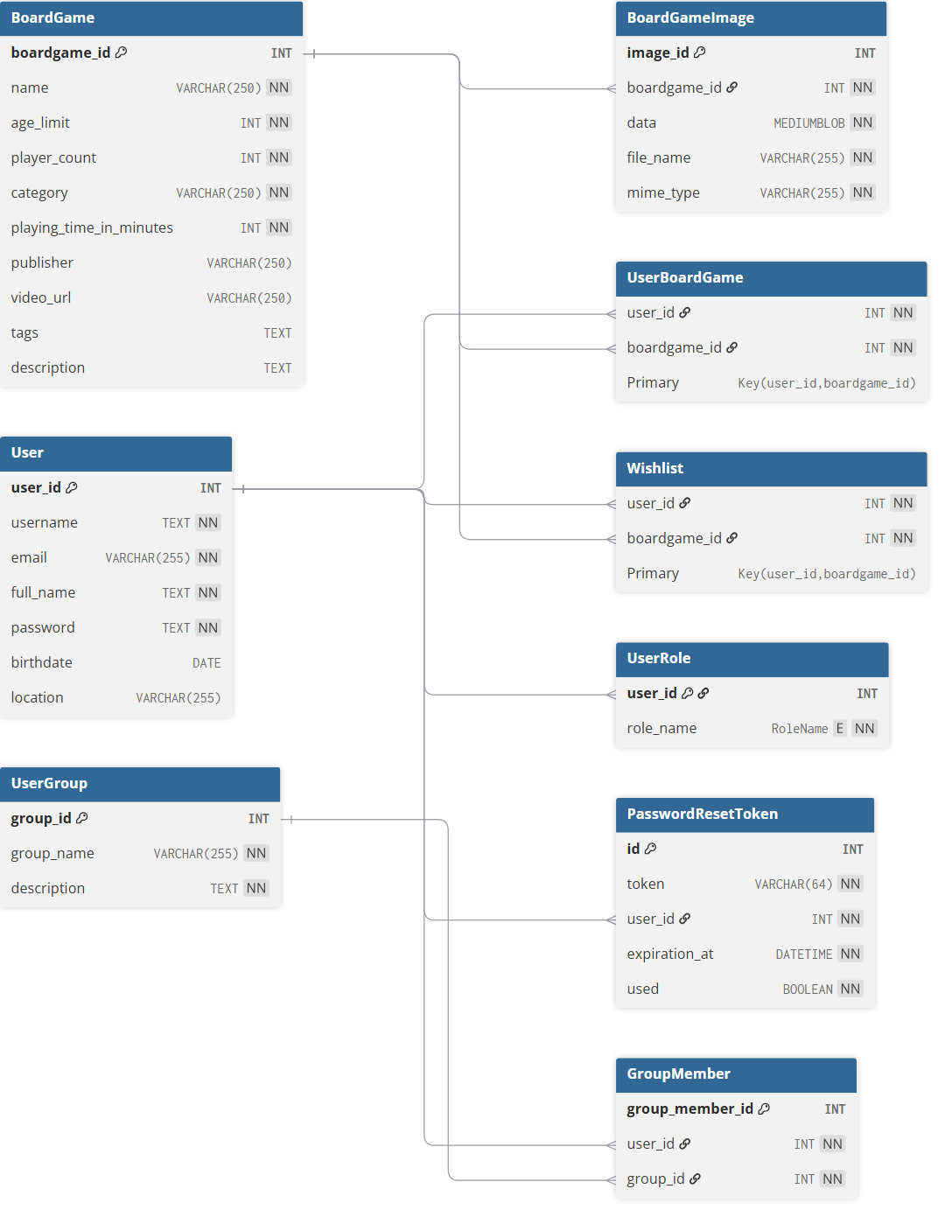

A TársasApp adatbázisának felépítése és működése
A TársasApp rendszer adatbázisa azt a célt szolgálja, hogy a felhasználók egyszerűen böngészhessék a társasjátékokat, kezelhessék saját gyűjteményüket és kívánságlistájukat, valamint közösségekbe szerveződve kapcsolatba léphessenek egymással. Az adatbázis táblái egymással szoros kapcsolatban állnak, és együtt biztosítják a rendszer teljes funkcionalitását.
A következőkben bemutatom az egyes táblák szerepét és azt, hogyan kapcsolódnak egymáshoz.

Társasjátékok nyilvántartása (BoardGame)
A BoardGame tábla tartalmazza a TársasApp rendszerben szereplő összes társasjáték alapvető adatait. Minden társasjáték egyedi azonosítóval rendelkezik, amely alapján a rendszer egyértelműen felismeri és más adatokhoz kapcsolja.
Egy társasjátékhoz az alábbi információk tartoznak:
- a játék neve,
- az ajánlott korhatár,
- a játékosok száma,
- a játék átlagos időtartama,
- a játék kategóriája,
- a kiadó neve,
- leírás és címkék,
- valamint opcionálisan egy bemutató videó hivatkozása.
Ez a tábla a rendszer központi eleme, mivel a legtöbb funkció – például a gyűjtemények, a kívánságlisták és a képek kezelése – közvetlenül ehhez kapcsolódik.

Társasjátékok képei (BoardGameImage)
Egy társasjátékhoz több kép is tartozhat, például borítókép, játéktér vagy kártyák fotója. Ezeket a rendszer a BoardGameImage táblában tárolja.
Minden egyes kép pontosan egy társasjátékhoz kapcsolódik, de egy társasjátékhoz több kép is rögzíthető. A képekhez tartozik maga a képadat, a fájl neve és típusa is, így a rendszer képes azokat megfelelően megjeleníteni.
Ez a kapcsolat lehetővé teszi, hogy a játék adatlapján több vizuális tartalom is megjelenjen, anélkül hogy a játék alapadatai ismétlődnének.

Felhasználók kezelése (User)
A User tábla tartalmazza a TársasApp rendszerbe regisztrált felhasználók adatait. Minden felhasználó egyedi azonosítóval rendelkezik, amelyhez minden további felhasználói funkció kapcsolódik.
A táblában többek között az alábbi adatok szerepelnek:
- felhasználónév,
- e-mail cím,
- teljes név,
- titkosított jelszó,
- születési dátum,
- lakóhely.
Ez a tábla biztosítja az alapot a bejelentkezéshez, a jogosultságkezeléshez, valamint a közösségi és játékhoz kapcsolódó funkciókhoz.

Felhasználók és társasjátékok kapcsolata (UserBoardGame)
A UserBoardGame tábla azt írja le, hogy egy adott felhasználó mely társasjátékokkal rendelkezik, vagy melyeket vette fel saját gyűjteményébe.
Ez a tábla azért szükséges, mert egy felhasználónak több társasjátéka is lehet, és egy társasjáték több felhasználó gyűjteményében is szerepelhet. A tábla tehát egy úgynevezett több–több kapcsolatot kezel a felhasználók és a társasjátékok között.
Minden bejegyzés egy konkrét felhasználó és egy konkrét társasjáték kapcsolatát rögzíti.

Kívánságlista kezelése (Wishlist)
A Wishlist tábla a felhasználók kívánságlistáját kezeli. Ide azok a társasjátékok kerülnek, amelyeket a felhasználó még nem birtokol, de a jövőben szeretne megszerezni.
A működése hasonló a gyűjteményhez, azonban a célja eltérő: nem meglévő, hanem tervezett játékokat tart nyilván. Egy felhasználó több társasjátékot is felvehet a kívánságlistájára, és egy társasjáték több felhasználó kívánságlistáján is megjelenhet.
Ez a megoldás segíti a felhasználókat abban, hogy átlássák és megtervezzék jövőbeli beszerzéseiket.

Felhasználói szerepkörök (UserRole)
A UserRole tábla határozza meg, hogy egy felhasználó milyen szerepkörrel rendelkezik a rendszerben. Ez lehet például normál felhasználói vagy adminisztrátori jogosultság.
A szerepkörök segítségével a rendszer elkülöníti az eltérő jogosultsági szinteket, és biztosítja, hogy bizonyos funkciók csak a megfelelő jogosultsággal rendelkező felhasználók számára legyenek elérhetők.

Jelszó-visszaállítás folyamata (PasswordResetToken)
A PasswordResetToken tábla a jelszó-visszaállítás biztonságos kezelését szolgálja. Amikor egy felhasználó új jelszót igényel, a rendszer egy időben korlátozott, egyszer használható tokent hoz létre számára.
A tokenek mindig egy adott felhasználóhoz kapcsolódnak, és tartalmazzák a lejárati időt, valamint azt, hogy a token már fel lett-e használva. Ez a megoldás jelentősen növeli a felhasználói fiókok biztonságát.

Felhasználói csoportok (UserGroup)
A UserGroup tábla a TársasApp közösségi funkcióinak alapját képezi. Egy csoport lehet például egy baráti társaság, játékklub vagy rendszeres játékest résztvevőinek köre.
Minden csoport rendelkezik névvel és leírással, amely segít a felhasználóknak megérteni a csoport célját.

Csoporttagságok kezelése (GroupMember)
A GroupMember tábla rögzíti, hogy mely felhasználók mely csoportoknak a tagjai. Ez a megoldás lehetővé teszi, hogy egy felhasználó egyszerre több csoporthoz is tartozzon, és egy csoportnak több tagja legyen.
Ez a tábla biztosítja a kapcsolatot a felhasználók és a csoportok között, és lehetővé teszi a közösségi funkciók hatékony működését.

Session kezelés backenden

A backend oldalon a session kezelés alapja az express-session middleware, amely már az alkalmazás elején be van kötve. Ez azt jelenti, hogy minden egyes bejövő HTTP kérés előtt lefut, és gondoskodik arról, hogy a kéréshez tartozzon egy session objektum.
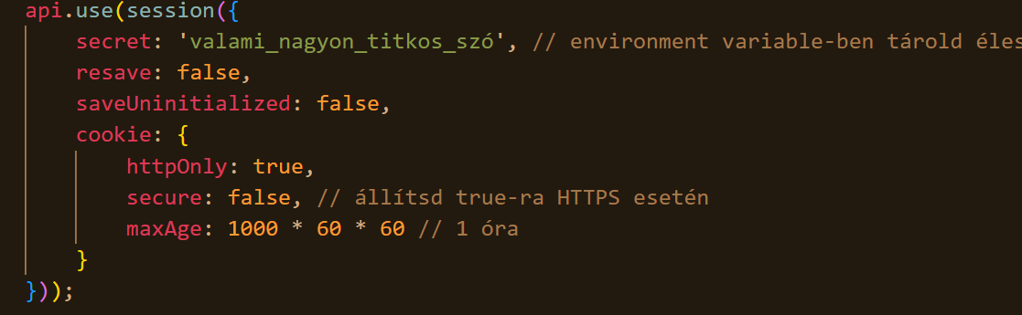
Ennek hatására a szerver egy session azonosítót (például connect.sid) küld a kliensnek cookie formájában. A cookie csak az azonosítót tartalmazza, maga a session adat nem kerül ki a klienshez, hanem a szerver oldalon marad. A httpOnly: true beállítás miatt a böngésző JavaScriptje nem fér hozzá ehhez a cookie-hoz, ami fontos biztonsági elem.

A session tényleges tartalommal nem automatikusan, hanem csak sikeres bejelentkezés után töltődik fel. Ez a /login végpontban történik, miután az email és jelszó ellenőrzése sikeresen lefutott.
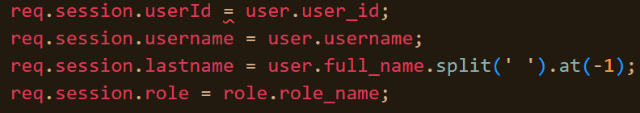
Itt a backend eltárolja a bejelentkezett felhasználó legfontosabb azonosító adatait a session objektumban. Ettől a pillanattól kezdve minden későbbi kérésnél a szerver pontosan tudja, hogy ki küldte a kérést, anélkül, hogy a kliensnek újra és újra el kellene küldenie a felhasználó azonosítóját.

A session adatok a további végpontokban folyamatosan felhasználásra kerülnek. Például a társasjátékok lekérdezésekor a backend ellenőrzi, hogy van-e bejelentkezett felhasználó:
Ha nincs session, akkor a felhasználó vendégként kapja meg az adatokat, wishlist és owned információk nélkül. Ha viszont van session, akkor a backend a sessionben tárolt userId alapján személyre szabja a választ, és megjelöli, hogy az adott játék szerepel-e a felhasználó kívánságlistáján vagy meglévő játékai között. Fontos, hogy ezek az adatok nem a kliensből érkeznek, hanem kizárólag a sessionből származnak.

A hozzáférések védelmét egy központi middleware, az isAuthenticated biztosítja. Ez a middleware minden olyan végpont előtt lefut, ahol jogosultságellenőrzés szükséges.
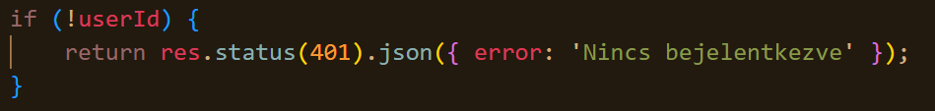
Ez a rész ellenőrzi, hogy a session tartalmaz-e felhasználói azonosítót. Ha nem, akkor a kérés automatikusan elutasításra kerül. Emellett a middleware képes szerepkör alapú ellenőrzésre is, így például admin jogot igénylő végpontoknál a backend a sessionben tárolt role mezőt használja döntéshez.

A session különösen fontos ott, ahol a backendnek el kell döntenie, hogy egy felhasználó saját magát vagy másokat próbál módosítani. A felhasználó frissítésénél például ez a logika jelenik meg:
Itt a backend nem bízik meg a kliensben, hanem a session alapján dönti el, hogy az adott művelet engedélyezett-e. Ez megakadályozza, hogy egy egyszerű URL-módosítással más felhasználók adataihoz lehessen hozzáférni.
Szintén a sessionre épül a /profile végpont, amely mindig az aktuálisan bejelentkezett felhasználó adatait adja vissza:
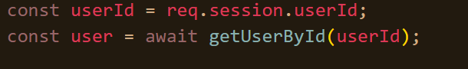
Ebben az esetben nincs szükség semmilyen azonosítóra a kérésben, mert a backend a session alapján pontosan tudja, hogy kinek a profilját kell lekérni. Ez egy tipikus és biztonságos „saját profil” megoldás.

A session életciklusa a kijelentkezéssel zárul le. A /logout végpontban a backend explicit módon törli a sessiont:
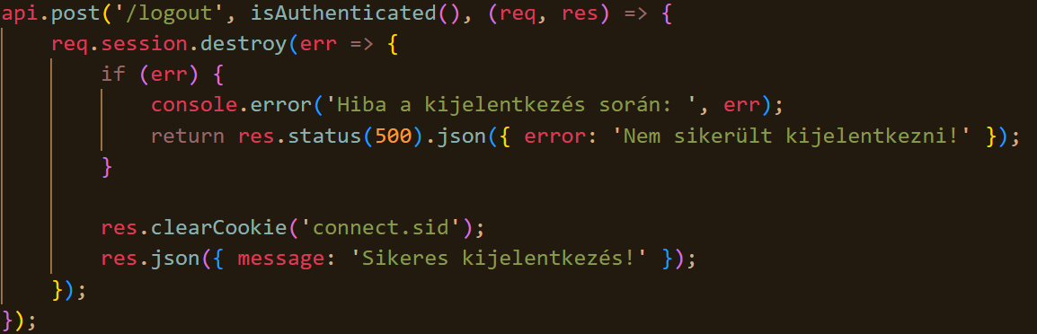
Ez a lépés egyrészt eltávolítja a session adatokat a szerverről, másrészt törli a kliensnél tárolt session cookie-t is. Ettől kezdve a felhasználó újra nem hitelesített állapotba kerül, és védett végpontokat nem érhet el.

Backend oldali e-mail küldés
A backend oldali e-mail küldés ebben az alkalmazásban nem közvetlenül az API végpontokban történik, hanem külön segédfájlokba kiszervezett funkciók/modulok segítségével. Így az e-mail küldési logika elkülönül az üzleti logikától, könnyebben karbantartható, és később akár cserélhető is (például más SMTP szolgáltatóra).
A kódban két ilyen e-mail küldéssel foglalkozó modul jelenik meg:
- sendGenericEmail
- sendPasswordResetEmail
Ezeket a fájl elején importálom:
Ez azt jelenti, hogy az Express router nem tudja és nem is akarja tudni, hogyan történik technikailag az e-mail elküldése. Ő csak annyit mond:
„küldj egy levelet erre a címre, ezzel a tárggyal, ezzel a tartalommal”.

A rendszerben két fő típusú e-mailt küldünk: általános értesítő e-maileket és biztonsági célú jelszó-visszaállító e-maileket.
Amikor például sikeresen regisztrálunk, a backend elkészít egy üdvözlő e-mailt, amely tartalmazza a felhasználónevet és néhány információt a TársasApp használatáról. A kód szerint így néz ki az e-mail tartalma:
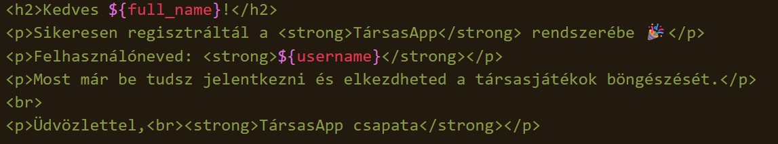
Ez az üzenet a sendGenericEmail nevű modul segítségével kerül elküldésre, ami aszinkron módon kapcsolódik a szerver levelező rendszeréhez, és biztosítja, hogy az e-mail ténylegesen megérkezzen a megadott címre.

A jelszó visszaállítás esetében a folyamat hasonló, de biztonsági okokból egy egyedi, időkorlátos linket kap a felhasználó. Amikor elfelejti a jelszavát, a rendszer a /forgot-password végponton keresztül generál neki egy token-t, és küld egy e-mailt a megadott címre. Az e-mail tartalma például így nézhet ki:
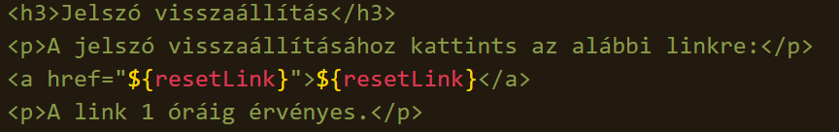
Ha a linkre kattint, a rendszer ellenőrzi, hogy a token érvényes-e, majd lehetővé teszi az új jelszó beállítását. Ezzel biztosítjuk, hogy senki más ne férhessen hozzá a fiókhoz.

Fontos, hogy a rendszer nem árulja el más felhasználók e-mail címeit vagy állapotát. Például, ha valaki megpróbál egy nem létező címet megadni a jelszó-visszaállításhoz, a rendszer mindig azt az üzenetet küldi vissza:
Ez a biztonsági gyakorlat megvédi a felhasználói adatokat.

Jelszótitkosítás (hash-elés)
A TársasApp rendszerében a felhasználók adatai és jelszavai biztonságosan vannak kezelve. A felhasználó jelszava soha nem kerül tiszta szövegként az adatbázisba, hanem biztonságos hash formájában tárolódik. Ez biztosítja, hogy a jelszó visszafejtése lehetetlen legyen, még a rendszer üzemeltetői számára is.

Jelszó hash-elés (titkosítás)
A rendszer a bcrypt algoritmust használja, amely:
- a jelszót visszafejthetetlen hash-re alakítja,
- minden hash-hez egy egyedi sót (salt) ad hozzá, így azonos jelszó esetén is más hash jön létre,
- a hash ellenőrzése a bejelentkezéskor történik, így a jelszó tiszta formában soha nem hagyja el a felhasználó eszközét.
Például amikor a felhasználó regisztrál, a jelszava a rendszerben így kerül feldolgozásra:
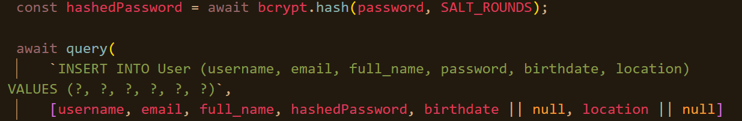
• SALT_ROUNDS = 12 → ez a paraméter határozza meg, hogy mennyi számítás szükséges a hash elkészítéséhez. Minél nagyobb ez az érték, annál biztonságosabb a hash.
• Az adatbázisban a felhasználó jelszava csak a hash formájában található meg, így a tényleges jelszó soha nem kerül tárolásra.

Bejelentkezés és jelszóellenőrzés
Amikor a felhasználó bejelentkezik, a rendszer a megadott jelszót a tárolt hash-hez hasonlítja:
Csak akkor jön létre a felhasználói session, ha a megadott jelszó megfelel a hash-nek. A jelszó nem kerül visszaküldésre a felhasználónak vagy más felületekre.

Jelszó módosítása és visszaállítása
A felhasználó biztonságosan módosíthatja a jelszavát:
- A régi jelszó ellenőrzése a hash alapján történik.
- Az új jelszó is hash-elve kerül mentésre az adatbázisban.
Például jelszóváltoztatáskor:
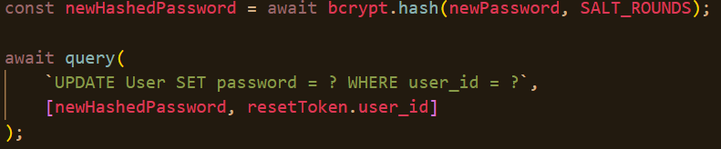
A rendszer emellett lehetővé teszi a jelszó visszaállítását e-mailen keresztül. A felhasználó kap egy egyetlen alkalommal felhasználható, időkorlátos tokent, amely biztosítja, hogy a jelszó módosítása kizárólag a jogosult felhasználó által történhessen.

E-mail értesítések
- A felhasználó regisztrációja, jelszóvisszaállítási kérése és egyéb fontos események során automatikus e-mail értesítést kap.
- A rendszer nem árulja el, ha egy e-mail cím nincs regisztrálva, így a felhasználó adatai védettek a kívülállókkal szemben.

Tesztelés

Postman használata a backend tesztelése során
A backend fejlesztés egyik legfontosabb lépése az elkészült API végpontok ellenőrzése és tesztelése. Mivel a backend logika jellemzően a frontend felülettől függetlenül valósul meg, szükség van egy olyan eszközre, amely lehetővé teszi a szerveroldali funkciók önálló vizsgálatát. A fejlesztés során erre a célra a Postman alkalmazás került felhasználásra.
A Postman egy grafikus felhasználói felülettel rendelkező API-tesztelő eszköz, amely HTTP-alapú szolgáltatások vizsgálatára szolgál. Segítségével a fejlesztő részletesen ellenőrizheti, hogy az egyes végpontok megfelelő adatokat fogadnak-e, helyes választ adnak-e vissza, valamint megfelelően kezelik-e a hibás kéréseket. Az alkalmazás elsősorban REST alapú API-k tesztelésére alkalmas, és támogatja a leggyakrabban használt HTTP metódusokat.
A Postmanben minden kérés (request) több jól elkülöníthető részből áll:
- a HTTP metódus megadása (GET, POST, PUT, PATCH, DELETE),
- az API végpont URL-je,
- a kérés fejlécei (headers), például a tartalomtípus megadása,
- valamint szükség esetén a kérés törzse (body), amely jellemzően JSON formátumú adatokat tartalmaz.
A kérések összeállítása után a Postman egyetlen kattintással elküldi azokat a szerver felé, majd megjeleníti a válaszokat. A válasz részletes elemzése különösen fontos a backend működésének ellenőrzése során, mivel itt válik láthatóvá, hogy az adott végpont milyen módon reagál a beérkező adatokra.
A szerver válasza több szempontból is vizsgálható:
- a HTTP státuszkód jelzi a kérés sikerességét vagy hibáját,
- a válasz törzse tartalmazza a visszaküldött adatokat vagy hibaüzeneteket,
- a válasz fejlécei technikai információkat biztosítanak a kommunikációról.
A Postman jelentős előnye, hogy támogatja a hitelesítési és jogosultsági folyamatok tesztelését is. Bejelentkezés után a szerver által visszaküldött session cookie-t automatikusan eltárolja, és a további kérések során újra elküldi. Ennek segítségével ellenőrizhető például:
- hogy a bejelentkezés sikeresen létrehozza-e a felhasználói session-t,
- hogy a védett végpontok csak hitelesített felhasználók számára érhetők-e el,
- hogy a különböző jogosultsági szintek megfelelően működnek-e.
Postman tesztelői környezet:
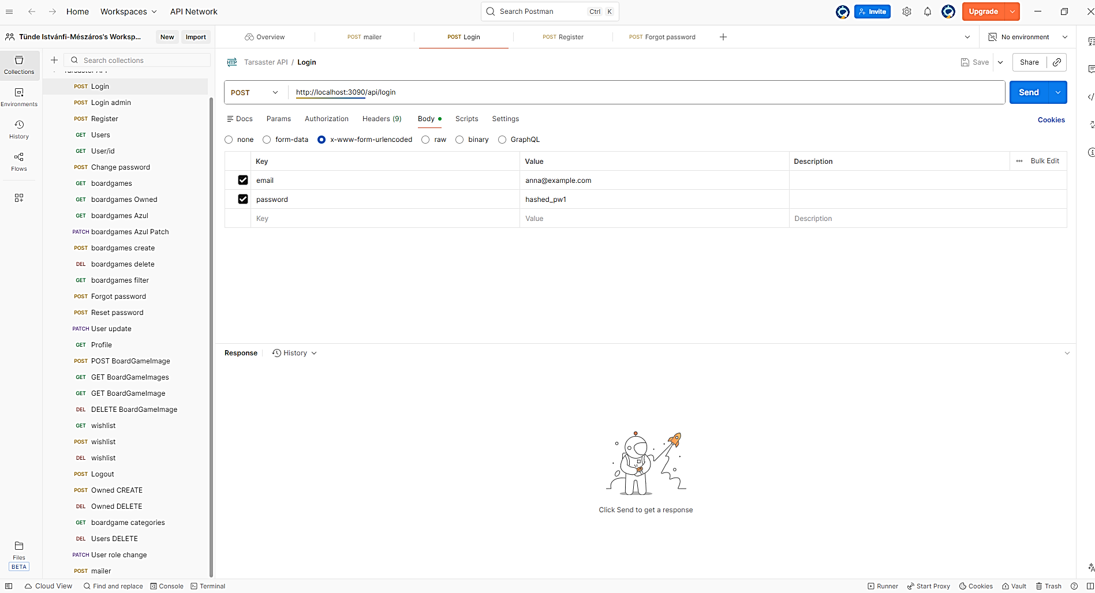

Backend API egységtesztelés Jest használatával
A backend alkalmazás megbízható működésének biztosítása érdekében a fejlesztés során automatizált egységtesztelés került bevezetésre. Az API végpontok tesztelésére a Jest JavaScript tesztelési keretrendszer szolgál, amely széles körben elterjedt és jól integrálható Node.js alapú backend környezetbe. A Jest lehetővé teszi az egyes API funkciók önálló, automatizált ellenőrzését, ezáltal csökkentve a manuális tesztelésből eredő hibalehetőségeket.
Az egységtesztek célja annak vizsgálata, hogy az egyes API végpontok a specifikációnak megfelelően működnek-e, helyesen kezelik-e a beérkező adatokat, valamint a megfelelő válaszokat és HTTP státuszkódokat adják-e vissza. A tesztek lefedik mind a sikeres működési eseteket, mind a hibás bemenetekből adódó helyzeteket, például hiányzó adatok vagy jogosultsági problémák esetén.
A tesztelés futtatása az npm test parancs segítségével történik, amely a Jest keretrendszert indítja el. A futtatás során a rendszer automatikusan végrehajtja az összes definiált tesztesetet, majd részletes összegzést készít az eredményekről. Egy sikeres tesztfuttatás esetén a konzolon jól áttekinthető formában jelennek meg az eredmények, például:
- az egyes tesztfájlok futási állapota (PASS / FAIL),
- a sikeresen lefutott tesztesetek száma,
- az összes tesztfuttatás időtartama.
A projektben az API egységtesztek funkcionális csoportok szerint külön fájlokba vannak szervezve. Külön tesztfájl ellenőrzi például a felhasználókezelést, az autentikációt, a társasjátékok kezelését, valamint a wishlist és owned funkciókat. Ez a struktúra elősegíti az átláthatóságot és a karbantarthatóságot, mivel egy adott funkció módosítása esetén gyorsan ellenőrizhető az érintett tesztkörnyezet.
Egy sikeres tesztfuttatás során a Jest visszajelzése szerint az összes tesztcsomag és teszteset hibamentesen lefutott, ami azt jelzi, hogy az API végpontok a tesztelési környezetben stabilan és a vártnak megfelelően működnek. A 29 lefuttatott teszt mindegyike sikeresen teljesült, és a teljes tesztelési folyamat néhány másodperc alatt lezajlott, ami hatékony visszajelzést biztosít a fejlesztő számára.

Egységtesztek futtatási eredményei:

